# 实验十六 循环神经网络（3）

班级： 学号： 姓名：

# 实验任务：基于双向LSTM模型完成文本分类任务

# **注意事项：不要粘贴源代码。实验报告中只需描述算法和操作流程，分析实验结果。**

电影评论可以蕴含丰富的情感：比如喜欢、讨厌、等等．

情感分析（Sentiment Analysis）是为一个文本分类问题，即使用判定给定的一段文本信息表达的情感属于积极情绪，还是消极情绪．

本实践使用 IMDB 电影评论数据集，使用双向 LSTM 对电影评论进行情感分析．

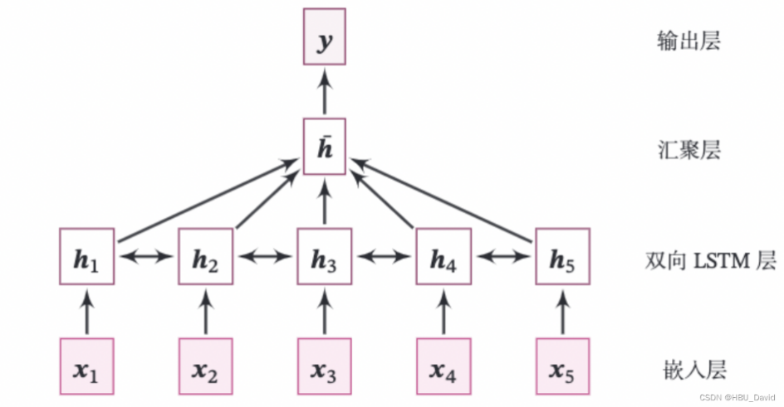

#### 实验结果：

XXX

# 实验总结：

XXX

REF：《神经网络与深度学习：案例与实践》